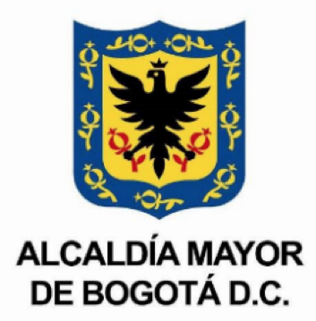
COMUNICADO DE PRENSA
600 niños y niñas beneficiados con dotaciones deportivas
- 20 escuelas y organizaciones de formación deportiva recibieron insumos.

Bogotá, 31 de marzo de 2021:
La Alcaldía Local de Usme en articulación con el DAFRE realizó la entrega de dotaciones deportivas a 20 escuelas de formación y desarrollo deportivo de la localidad, esto para beneficiar a más de 600 niños, niñas y jóvenes para fortalecer sus habilidades.
Hasta el Polideportivo Valles de Cafam llegaron distintos entrenadores de las escuelas de formación deportiva de la localidad para recibir los implementos de entrenamiento como balones, conos, platos, aros, etc. “Hoy estamos haciendo algo muy satisfactorio para nosotros que es la entrega de insumos para el fortalecimiento de 20 escuelas de formación deportiva, como parte de la reactivación de estas escuelas en pandemia” señaló William Angel, profesional de la alcaldía local.
Un compromiso que se viene adelantando con estas escuelas para seguir formando nuevos deportistas, “esta indumentaria nos ayudó porque nos hacía mucha falta sobre todo para los niños quienes día a día se esfuerzan por mejorar como deportistas” aseguró Angie Muñoz entrenadora y jugadora de rugby de la Fundacion Rojo Amarillo Negro Siempre que atiende a mas de 30 niños.
Este será el inicio de un proceso que será acompañado por la alcaldía local para seguir de cerca el acuerdo con estas 20 escuelas de formación deportiva.

Valeria Gómez Montaña
Jefe de prensa
Alcaldía Local de Usme

